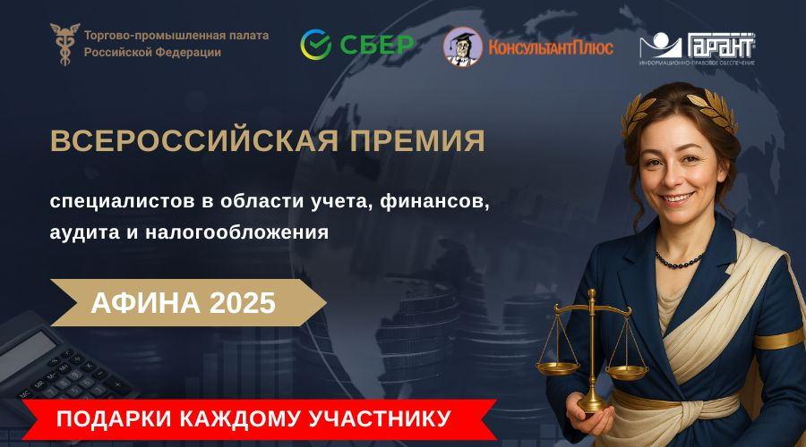

Добрый день!

**Завершается бесплатная регистрация на** **Всероссийскую Премию [аттестацию] АФИНА 2025** — масштабный профессиональный конкурс для бухгалтеров, аудиторов, налоговых и финансовых специалистов. Примите участие и Вы. Откройте для себя новые возможности. Регистрация открыта до 23:59 мск 13.09.2025.

**Каждый участник конкурса** [вне зависимости от результатов] получит бесплатно обучение на популярных курсах в Академии АФИНА, подтверждающий сертификат, подарки от организатора и партнеров конкурса, а победители дополнительно – денежные призы, дипломы и предложения о работе от корпоративных партнеров Премии.

**Все данные об участниках и результатах конкурса строго конфиденциальны**. Пробуйте свои силы, результаты будут доступны только Вам. Список финалистов и победителей Премии [при условии их письменного согласия] будет опубликован в виде Официального публичного реестра на сайте организатора Премии и распространен в деловых СМИ.

**Также абсолютно все зарегистрированные участники конкурса получат новую книгу руководителя Рабочей группы по налоговым спорам Экспертного совета ТПП РФ «Готовые алгоритмы расчета налогов на каждый день»**.

**К участию в АФИНА 2025 приглашаются:**

✅ бухгалтеры и главные бухгалтеры

✅ налоговые и финансовые специалисты

✅ аудиторы

✅ студенты экономических и финансовых специальностей

Конкурс проводится при поддержке Торгово-промышленной палаты РФ, Сбера, Консультант Плюс, Гарант, Авито, Московской биржи, Федеральной палаты налоговых консультантов, деловых СМИ, ведущих экономических ВУЗов и ряда других партнеров.

Для обеспечения качества и независимости оценки Премии АФИНА 2025 сформированы Наблюдательный Совет и Экспертная Комиссия. В Наблюдательный Совет Премии вошли:

🔻 **Катырин С.Н.**, Президент ТПП РФ, Председатель Наблюдательного совета Премии

🔻 **Илюшникова Т.А.**, Заместитель Министра экономического развития РФ

🔻 **Кирьянов А.Ю.**, Председатель Союза налогоплательщиков, депутат Государственной Думы, заместитель Председателя Комитета Государственной Думы по экономической политике

🔻 **Шаталов С.Д.**, Член Общественного совета при Минфине РФ, экс-первый заместитель Министра финансов РФ, действительный государственный советник РФ 1 класса

🔻 **Калинин А.С.**, Президент Общероссийской общественной организации малого и среднего предпринимательства «Опора России»

🔻 **Данилов-Данильян А.В.**, Заместитель председателя «Деловой России», заместитель председателя ОС Минпромторга РФ, председатель Экспертного совета Фонда развития промышленности

🔻 **Карелина И.Г.**, Вице-президент НИЭ Высшая школа экономики, член Общественного совета при Федеральной налоговой службе

🔻 **Кучеров И.И.**, д.ю.н., профессор, заслуженный юрист РФ, Председатель Правления Союза «ПНК», первый заместитель директора ИЗиСП при Правительстве РФ

🔻 **Сидоренко Э.Л.**, д.ю.н., профессор МГИМО МИД России, член Совета при Президенте РФ по развитию гражданского общества и правам человека, директора Центр цифровой экономики МГИМО, генеральный директор «Платформа по работе с обращениями предпринимателей» ЗаБизнесРФ

🔻 **Тарасова Е.Е.**, Директор Федеральной палаты налоговых консультантов, член Общественного совета при государственном органе «Уполномоченный по защите прав предпринимателей в Московской области»

🔻 **Школьная Т.Б.**, к.э.н., заместитель директора Института налогового менеджмента и экономики недвижимости НИУ ВШЭ, член редакционной коллегии информационно-аналитического печатного издания ФНС России «Налоговая политика и практика»

🔻 **Засько В.Н.**, д.э.н., декан Факультета налогов, аудита и бизнес-анализа Финансового университет при Правительстве РФ  
  
**Зарегистрируйтесь бесплатно и примите участие:**

<https://belyaeva.biz/afina2025?utm_source=tpp>

По вопросам участия, партнёрства и прочим вопросам просим обращаться по следующим контактам:

E-mail: [afina@belyaeva.biz](http://e.mail.ru/compose/?mailto=mailto%3aafina@belyaeva.biz)

Тел.: +7 (499) 938-81-55